Logo | Informatiebeveiliging & privacy  goed geregeld!
Deel 9: Hoe ga je om met beeldmateriaal?
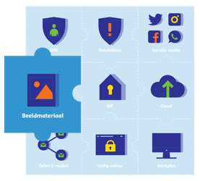  De AVG, informatiebeveiliging en privacy (IBP) - veelgehoorde termen, maar wat moet en kun je er eigenlijk mee in het onderwijs? In negen IBP-berichten met animatiefilmpjes ben je helemaal up-to-date! In deel 9: beeldmateriaal.  Klik op het puzzelstukje voor een korte introductie!  Moet je altijd toestemming vragen?  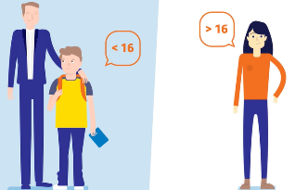  Schoolfeestje of excursie en meteen de foto’s en filmpjes online zetten? Hoewel het goed bedoeld is en zelden een probleem vormt, mag het niet zomaar. Beeldmateriaal van personen zijn persoonsgegevens, daarom stelt de privacywetgeving eisen aan het verwerken ervan. Voor het openbaar publiceren van beeldmateriaal van leerlingen, is vooraf toestemming nodig. Bij leerlingen jonger dan 16 jaar komt de toestemming van de ouders en als de leerling 16 jaar of ouder is moet deze zelf toestemming geven.  Zonder aantoonbare toestemming mogen er geen foto’s en video’s van leerlingen gebruikt worden. | Hoe kun je beeldmateriaal wel delen?  Wanneer er toestemming is, moet de school ook zorg dragen voor het veilig delen van beeldmateriaal.  Een openbaar fotoalbum mag bijvoorbeeld niet meer. Ook werkgerelateerde foto’s of filmpjes (met leerlingen of collega’s erop) op je eigen sociale media profielen plaatsen, is niet toegestaan.  Foto’s worden daarom op een beveiligd deel van de schoolwebsite geplaatst waar ouders moeten inloggen. Ook hier mogen alleen foto' s van kinderen geplaatst worden waarvan we als school kunnen aantonen dat er toestemming voor gegeven is.  Filmen en fotograferen door ouders  Het aantal ouders dat met camera’s en smartphones foto's maakt of filmt op school is in de afgelopen jaren flink toegenomen. Ook dit beeldmateriaal komt al snel op Facebook of YouTube terecht. Dat verbieden, is lastig. Maar we kunnen als school hierover wel afspraken maken met ouders. De school is niet zomaar een openbare plaats waar iedereen mag komen. We moeten ervoor zorgen dat de school een veilige omgeving is waarin leerlingen, ouders en collega’s niet ongewild gefotografeerd of gefilmd worden.

Wanneer een ouder een foto kopieert vanuit de beveiligde omgeving van de school en deze zelf (publiek) deelt op bijvoorbeeld Facebook, draagt de ouder daar verantwoordelijkheid voor. De school kan dit helaas niet verbieden.

Meer weten over beeldmateriaal en privacy? Bekijk het Persbericht beeldmateriaal leerlingen van de Autoriteit Persoonsgegevens.

De AVG en beeldmateriaal in de praktijk  De AVG stelt duidelijke eisen aan het gebruik van beeldmateriaal. Zonder toestemming mogen er geen foto’s en video’s van leerlingen gebruikt worden.  Bij het vragen om toestemming zijn drie punten van belang:  - het moet in vrijheid gegeven worden. Het moet geweigerd kunnen worden zonder dat leerlingen daardoor benadeeld zouden worden.  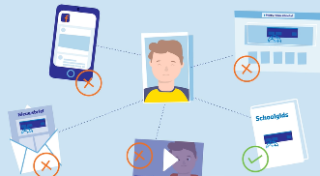  - het moet 'ondubbelzinnig' zijn. Toestemming mag bijvoorbeeld niet verborgen zijn in schoolregels. Er mag niet van uitgegaan worden dat ouders toestemming geven als zij niet reageren. Ouders of verzorgers moeten expliciet kunnen aangeven waar ze wel of geen toestemming voor verlenen. En de school moet de toestemming altijd kunnen aantonen. | - het moet specifiek zijn. Het moet duidelijk zijn waar toestemming voor gegeven wordt en met welk doel.  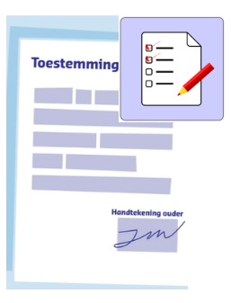  Vraag apart toestemming voor het gebruik van beeld:  - op de website  - in de schoolgids  - in de nieuwsbrief  - op sociale media  LET OP:  Een leerling of ouder moet de gegeven toestemming altijd kunnen intrekken of op een later moment alsnog toestemming kunnen geven.  Als beeldmateriaal geplaatst is met toestemming, dan heeft het intrekken van de toestemming geen gevolgen voor de inmiddels geplaatste foto’s.
Als medewerkers van <naam schoolbestuur> vraagt dit van ons dat we weten:

- hoe we zorgvuldig moeten omgaan met beeldmateriaal en wanneer, waarvoor en van wie er foto’s en video’s gebruikt mogen worden. Bij twijfel eerst navragen!

- dat zonder aantoonbare toestemming gebruik van beeldmateriaal niet is toegestaan. We hebben hiervoor een duidelijke werkwijze afgesproken.

Sleutelwoorden deel 9: beeldmateriaal, toestemming, jonger dan 16 jaar, fotograferen en ouders, intrekken van toestemming
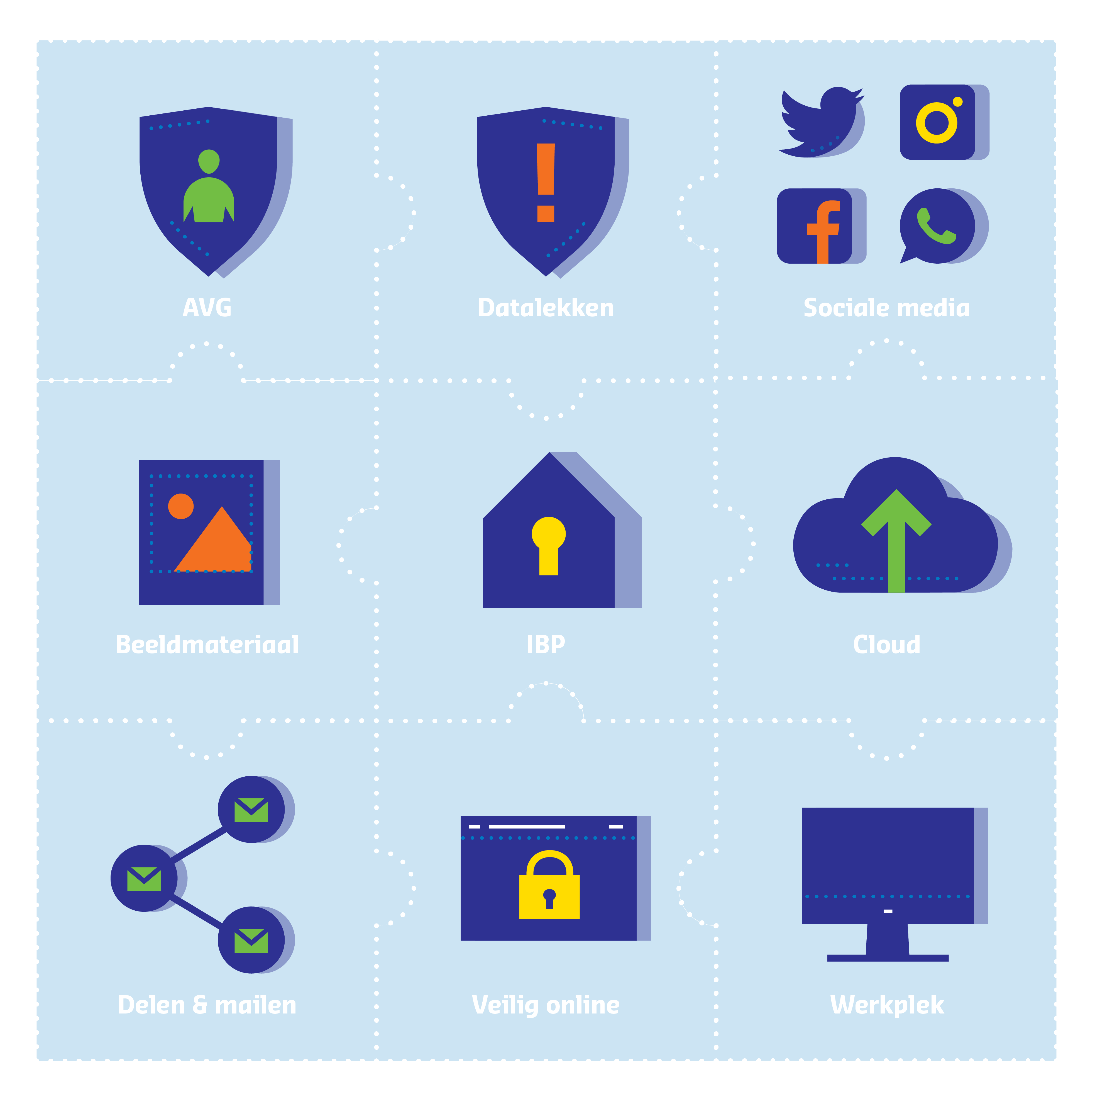

Weet je het even niet meer, twijfel je of heb je vragen?
Lees dan de IBP-berichten eens terug of bekijk de filmpjes nog een keer.

Kom je er niet uit? Neem dan contact op met <.....> van <naam schoolbestuur>

De serie IBP-berichten is mogelijk gemaakt door Kennisnet en de PO-Raad

Informatiebeveiliging en privacy goed geregeld <naam schoolbestuur>

